Name _____________________________________ Datum _________________ Klasse: Deutsch III
Jobs der Zukunft
Video: http://cleanvideosearch.com/media/action/yt/watch?videoId=QOe9uzzwKt8
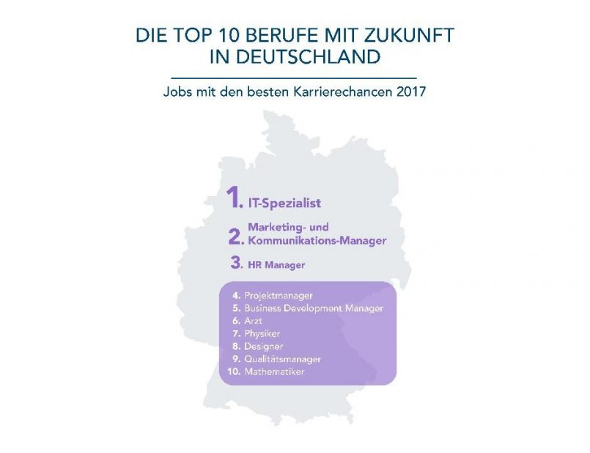Arbeitsanweisungen: Schaut mal an das Video und beantworte die Fragen.
- In welcher Stadt sind sie?
  - München
  - Dusseldorf
  - Köln

- Was bedeutet ,,verändern?“
  - to change
  - to be employed
  - to like

- Drei Jugendliche stellen vor was sie gerne als Beruf machen werden. Was sagen sie?
  - Das Mädchen 1 1. Ӓrztin
  - Das Mädchen 2 2. Einkäufer
  - Der Junge 1 3. Oper Sängerin

- Wird die erfolgende Jobs in der Zukunft (in 30 Jahre) sein?
  - Einkäufer
  - Grafik-Designer
  - KFZ-Mechatroniker

- Was für Berufe werden es in der Zukunft nicht so oft geben? Kreis alle Jobs die passen.

Hotelabeiter Lehrer Arzt Technik Wissenschaftlicher

Ingenieur Reisebürokaufmann Verkäufer Polizist

- Was für Berufe von Nummer 4 sind ,,Hilfe Berufe?“

- Welche Berufe werden bestimmt in der Zukunft sein? Kreis alle Jobs die passen.
Hotelabeiter Lehrer Arzt Technik Wissenschaftlicher

Ingenieur Reisebürokaufmann Verkäufer Polizist

- Was bedeutet ,,Ausbildung?“
  - employment
  - internship / apprenticeship
  - school

- Am Ende gibt es zwei andere Möglichkeiten für Berufe in der Zukunft: Online Geld verdienen und Auto fahren. Gib ein Beispiel von jeder (each). Welcher Beruf findest du am besten?

- Vergleich das Information im Video mit dem Infografik. Gibt es ähnliches Information?

- Welcher Beruf findest du am besten? Füllt die Tabelle aus und dann beantworte die Frage unter. Benutzt denn oder weil in deinem Antwort.

 | Teamarbeit | Flexiblere Arbeitszeiten | Gute Bezahlung | Möglichkeit zu Home-Office
Hotelarbeiter
Lehrer
Arzt
Ingenieur
Verkäufer
Polizist
Krankenschwester
Computer Programmierer
Kellner
Architekt

________________________________________________________________________________________________________________________________________________________________________________________________________________________________________________________________________________________________________________________________________________

